ESEMPIO DI MODELLO DI
MATRICE SWOT COLORATA
Determina se un'espansione nel metaverso è vantaggiosa per la nostra attività.

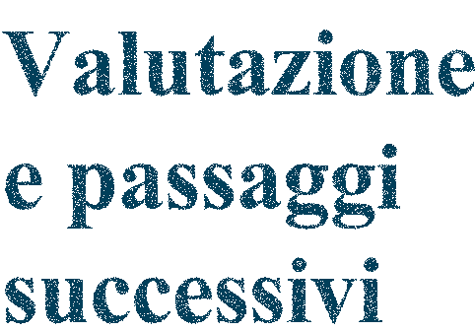
- Sicurezza:
non si sa abbastanza sulla sicurezza informatica e sui rischi di hackeraggio all'interno del metaverso.
- Criminalità e molestie:
è difficile far rispettare le regole e le leggi in uno spazio digitale.
- Espansione digitale:
abbiamo l'opportunità di raggiungere un pubblico molto più ampio (cioè in tutto il mondo).
- Nuovi flussi di entrate: possiamo creare nuove linee di prodotti digitali e reali e prepararci per la crescita e l'evoluzione future.
- Orientato al consumatore:
possiamo vendere prodotti solo digitali a clienti di tutto il mondo.
- Orientato al business:
possiamo incorporare la tecnologia blockchain e accettare tutti i tipi di pagamenti digitali.
- Infrastrutture nell'infanzia:
ci sarà un numero considerevole di problemi in crescita.
- Niente mentori o esperti:
poiché il metaverso è nuovo, non ci sono mentori o esperti comprovati che ci aiutino a guidarci.
Inizia una prova e continua la ricerca. Esamina le opportunità pubblicitarie e i costi della vetrina virtuale. Incontra un rappresentante del metaverso sulla sicurezza e le politiche legali.
MATRICE SWOT
Obiettivi
Valutazione e passaggi successivi
- Punto debole uno
- Minaccia uno
- Punto di forza uno
- Opportunità uno

DICHIARAZIONE DI NON RESPONSABILITÀ

Qualsiasi articolo, modello o informazione sono forniti da Smartsheet sul sito web solo come riferimento. Pur adoperandoci a mantenere le informazioni aggiornate e corrette, non offriamo alcuna garanzia o dichiarazione di alcun tipo, esplicita o implicita, relativamente alla completezza, l’accuratezza, l’affidabilità, l’idoneità o la disponibilità rispetto al sito web o le informazioni, gli articoli, i modelli o della relativa grafica contenuti nel sito. Qualsiasi affidamento si faccia su tali informazioni, è pertanto strettamente a proprio rischio.

